Коноплёва Информатика
Записать :

3. Операции с целыми числами. Сложение и вычитание

Теория:
Учитывая использование для отрицательных чисел дополнительного кода, операции сложения и вычитания сводятся к одной операции сложения.
Рассмотрим на примере двух чисел A и B все возможные операции и получим значение A+B, A−B и B−A. Действия будем проводить в восьмиразрядной сетке.
Пример 1
Выполни действия над числами A и B, получи значение машинного кода суммы чисел A и B.

Пусть A=71; B=36.

1. Получим прямой код чисел A и B в восьмиразрядной сетке.

2. [KA]ПК=010001112=4716; [KB]ПК=001001002=2416.

3. Выполним поразрядное сложение:

[KA+B]ПК=011010112=6B16.

Ответ: [KA+B]ПК=011010112=6B16.

Пример 2

Выполни действия над числами A и B, получи значение машинного кода суммы чисел A и B.

Пусть A=120; B=116.

1. Получим прямой код чисел A и B в восьмиразрядной сетке.

2. [KA]ПК=011110002; [KB]ПК=011101002.

3. Выполним поразрядное сложение.

 | 0 | 1 | 1 | 1 | 1 | 0 | 0 | 0
+ | 0 | 1 | 1 | 1 | 0 | 1 | 0 | 0
 | 1 | 1 | 1 | 0 | 1 | 1 | 0 | 0
4. Проанализируем полученный результат. Так как сумма представлена восемью разрядами, а в старшем разряде 1, то по правилам записи числа мы получили отрицательную сумму. Причина ошибки в том, что сумма исходных чисел «переполняет» допустимый диапазон чисел со знаком в восьмиразрядной сетке (120+116=236, диапазон [−128; 127]).

Для обнаружения этой ошибки воспользуемся следующим приёмом.

1) Добавим к каждому из чисел ещё один разряд, дублирующий знаковый.

0 | 0 | 1 | 1 | 1 | 1 | 0 | 0 | 0
0 | 0 | 1 | 1 | 1 | 0 | 1 | 0 | 0
0 | 1 | 1 | 1 | 0 | 1 | 1 | 0 | 0

2) Как видим, при сложении только знаковых разрядов должен получиться 0, по факту сложения получили 1. Разница и указывает на наличие ошибки.
3) Вывод таков. Данные числа надо складывать в сетке с бόльшим количеством разрядов.

 | 0 | 0 | 0 | 0 | 0 | 0 | 0 | 0 | 0 | 1 | 1 | 1 | 1 | 0 | 0 | 0
+ | 0 | 0 | 0 | 0 | 0 | 0 | 0 | 0 | 0 | 1 | 1 | 1 | 0 | 1 | 0 | 0
 | 0 | 0 | 0 | 0 | 0 | 0 | 0 | 0 | 1 | 1 | 1 | 0 | 1 | 1 | 0 | 0

5. 00000000111011002=00EC16=23610, вычисления в десятичной системе подтверждают полученный результат.

Ответ: [KA+B]ПК=00000000111011002=00EC16=23610.

Пример 3
Выполни действия над числами A и B, получи значение машинного кода разности чисел B и A.

1. Получим прямой код числа B в восьмиразрядной сетке:

[KA]ПК=001001002.

2. Получим дополнительный код числа A в восьмиразрядной сетке:
[KA]ПК= 010001112;[KA]ОК = 101110002;[KA]ДК = 101110012.

3. Выполним поразрядное сложение.

 | 0 | 0 | 1 | 0 | 0 | 1 | 0 | 0
+ | 1 | 0 | 1 | 1 | 1 | 0 | 0 | 1
 | 1 | 1 | 0 | 1 | 1 | 1 | 0 | 1
Оценим полученный результат. Согласно приёму с дублированием знакового разряда, ошибки в вычислениях нет (см. Пример 2.) Так как операция выполняется в восьмиразрядной сетке, единица в самом старшем разряде обозначает, что получено отрицательное число, и это его дополнительный код.

Определим [KB−A]ПК.

Отнимем от числа единицу и инвертируем его:
001000112 = 3510.

4. Вычисления в десятичной системе счисления подтверждают полученный результат.
Ответ: [KA−B]ПК=110111012=DD16.

Практически для операции сложения применяют рекурсивный алгоритм, использующий операцию сдвига и прибавление единицы.
Сдвиг влево в любой системе счисления равносилен умножению на основание системы счисления.

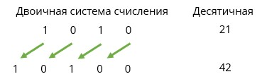
Рис. 1. Сдвиг влево

Сдвиг вправо равносилен делению нацело на основание системы счисления.

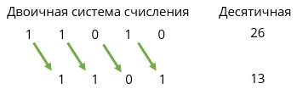
Рис. 2. Сдвиг вправо

В зависимости от чётности слагаемых S1 и S2 (или вычитаемых) выполняются следующие тождества:
S1 и S2 чётные: S1+S2=(S12+S22)×2;
S1 и S2 нечётные: S1+S2=(S1−12+S2−12+1)×2;
S1 чётное, S2 нечётное: S1+S2=(S12+S2−12)×2+1;
S1 нечётное, S2 чётное: S1+S2=(S1−12+S22)×2+1.

В соответствии с этими тождествами сложение S1 =14 и S2 =16 будет выглядеть как
(((1+1×2)×2+1)×2+1)×2=30.

Примечание. С учётом рекурсивного спуска к этой формуле пришли так:
(14+16)=(7+8)×2=((3+4)×2+1)×2=(((1+2)×2+1)×2+1)×2=(((1+1×2)×2+1)×2+1)×2.

Если обозначить команды:
1. + 1,
2. × 2,
то получение 30 из 1, а по сути сложение 14 и 16, будет записано следующей последовательностью: 2121212.

4. Операции с целыми числами. Умножение, деление, сравнение

Теория:
Умножение и деление
Умножение и деление можно свести к операциям сложения и сложения с дополнительным кодом числа.
Пример 4
Выполни умножение A и B в восьмиразрядной сетке.

Пусть A=23, B=5.

1. Получим прямой код чисел A и B в восьмиразрядной сетке.

2. [KA]ПК= 000101112; [KB]ПК = 000001012.

3. Выполним поразрядное умножение.

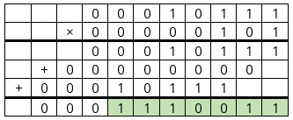

4. Проанализируем полученный результат. Переполнения в старшем разряде восьмиразрядной сетки не произошло. Результат верен. Вычисления в десятичной системе счисления его подтверждают. Кроме того, видно, что умножение сводится к сложению и сдвигу содержимого первого сомножителя на один разряд, если во втором сомножителе в разряде 1, и к пропуску разряда, если во втором сомножителе 0.

Ответ: [KA×B]ПК=011100112=7316=11510.

Умножение отрицательных чисел выполняется по тем же правилам с учётом того, что отрицательные числа хранятся в дополнительном коде.
Пример 5

Выполни умножение A и B в восьмиразрядной сетке.

Пусть A=−19, B=6.

1. Получим прямой код числа B в восьмиразрядной сетке:

[KB]ПК = 000001102.

2. Получим дополнительный код числа A в восьмиразрядной сетке:
[KA]ПК = 000100112; [KA]ОК = 111011002;[KA]ДК = 111011012.

3. Выполним поразрядное умножение.
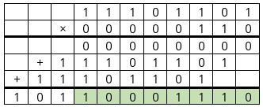

4. Проанализируем полученный результат. Единица в старшем разряде восьмиразрядной сетки обозначает, что получен дополнительный код отрицательного числа. Это верно. Отнимем от полученного результата единицу и инвертируем его:
100011102 – 1 = 100011012; [KA×B]ПК=011100102=11410.

5. Вычисления в десятичной системе счисления подтверждают полученный результат.

Ответ: [KA×B]ПК=011100102=11410.

Для объяснения операции деления подберём числа так, чтобы результат получался целым числом. А о вещественных числах мы поговорим в другом разделе.
Пример 6
Выполни деление A на B в восьмиразрядной сетке.

Пусть A=45, B=9.

1. Получим прямой код числа A в восьмиразрядной сетке:

[KA]ПК = 001011012.

2. Получим дополнительный код числа B в восьмиразрядной сетке:
[KB]ПК = 000010012; [KB]ОК = 111101102;[KB]ДК= 111101112.

3. Выполним последовательное сложение:

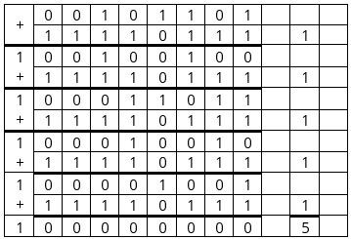

4. Проанализируем полученный результат. Деление свелось к сложению делимого и дополнительного кода делителя. Частное равно количеству операций сложения до достижения нулевого результата. Вычисления в десятичной системе счисления подтверждают полученный результат.

Ответ: [KA/B]ПК = 000001012.

Практически операция умножения реализуется как алгоритм известного «русского» метода умножения, также основанного на операциях сдвига и определения чётности результата (двоичное число, оканчивающееся на 1, — нечётное, оканчивающееся на 0 — чётное).
Например, перемножим 45 и 33:

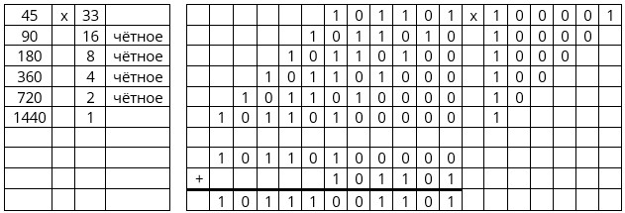

Результат равен сумме чисел первого столбца, которые умножаются на нечётные числа второго столбца: 45+1440=1485.
Сравнение
Операции сравнения для чисел со знаком и без знака выполняются по-разному. Для примера возьмём три машинных кода чисел A, B, C.
Пример 7

Пусть [KA] = C834; [KB] = 0045; [KC] = 14A6.

Расставь числа, коды которых приведены в задании, в порядке возрастания. Запиши числа друг за другом без пробелов и разделительных знаков.

1. Определим знак чисел A, B, C.
[KA] = C834 = 11001000001101002<0 (в знаковом разряде — 1);

[KB] = 0045 = 00000000010001012>0 (в знаковом разряде — 0);

[KC] = 14A6 = 00010100101001102>0 (в знаковом разряде — 0).

2. Так как A — число отрицательное, а C и B — положительные, сделаем первый вывод, что A — наименьшее.

3. Сравним положительные числа C и B — единица в более старшем разряде в числе C гарантирует, что это число больше.
Следовательно, A<B<C.

Ответ: ABC.
Пример 8

Пусть [KA] = 0123; [KB] = BC00; [KC] = 8765.

Расставь числа, коды которых приведены в задании, в порядке возрастания. Запиши числа друг за другом без пробелов и разделительных знаков.

1. Определим знак чисел A, B, C.
[KA] = 0123 = 00000001001000112>0 (в знаковом разряде — 0);
[KB] = BC00 = 10111100000000002<0 (в знаковом разряде — 1);
[KC] = 14A6 = 10000111011001012<0 (в знаковом разряде — 1).

2. Так как A — число положительное, а C и B — отрицательные, сделаем первый вывод, что A — наибольшее.

3. Сравним отрицательные числа C и B. Оба числа хранятся в дополнительном коде. Можно воспользоваться ранее разобранным алгоритмом перехода от дополнительного кода к прямому: отнять 1, инвертировать число (см. Примечание). А можно применить другой подход, основанный на том, что дополнительный код — дополнение до переполненной разрядной сетки. То есть для получения модуля этих чисел достаточно вычесть их значение из переполненной разрядной сетки. Для 16-разрядной сетки это число — 10000000000000000, или в шестнадцатеричном коде — 10000. Проведём вычитание.

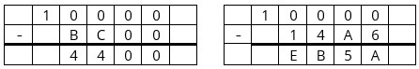

Так как число C по абсолютной величине больше, то с отрицательным знаком оно будет меньше (сравни: 5>3, но −5<−3).

Отсюда C<B<A.

Ответ: CBA.
Примечание: [KB] =BC0016=10111100000000002.

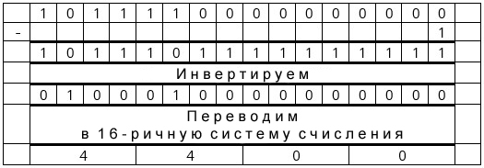

Практически операции сравнения реализуются с помощью вычитания. Равенство — сравнение разности каждого из чисел с машинным нулём. Неравенство — анализ значения самого левого бита разности.
Поразрядные логические операции
Применительно к устройствам компьютера рассматриваемые нами арифметические операции реализуются с помощью основных логических операций: И, ИЛИ, НЕ. Применение этих операций к двоичному представлению кодов чисел называется сбросом и установкой. А константа, с помощью которой применяется логическая операция к многоразрядным числам, называется маской.

Так, например, с помощью операции И можно выполнить операцию сброса указанных битов.

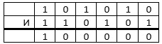

В этом примере сброшены все биты, кроме старшего.

С помощью операции ИЛИ можно выполнить поразрядное сложение битов числа.

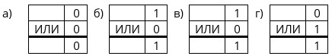

Здесь, кроме примера а), везде выполнена операция установки.
Обрати внимание, что перенос в следующий разряд в случае поразрядного сложения невозможен.
Рассмотрим ещё одну логическую операцию, участвующую в формировании числовых кодов чисел. Операция исключающее ИЛИ, другое обозначение — XOR, а также ещё одно обозначение — ⊕.
Таблица истинности этой логической функции.

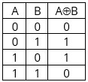

С помощью этой операции можно выполнить инверсию единичных битов. Часто операцию используют для обнуления переменной или для шифрования данных.
Правильно подобранная маска позволяет сбрасывать и устанавливать, то есть преобразовывать любые биты исходного числа.

Пример 9

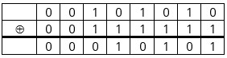
Обрати внимание: при единичной маске мы получили обратный код исходного числа. Примени эту маску ещё раз.

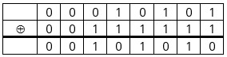

Получили исходное число.

